ТВОРИМ, МЕЧТАЕМ, ДУМАЕМ, ПЛАНИРУЕМ, РЕШАЕМ



Печатный орган ДОО «Йолдыз» апрель № 12


4.03.Здоровье – это самый великий дар, который получил человек от природы. Здоровье — это радость, здоровье — это богатство, это эликсир жизни. Именно поэтому его нужно оберегать..
И мы решили провести Вконтакте флешмоб, приуроченный к Всемирному дню здоровья! Каждый, кто хочет, расскажет, как он занимается спортом, как поддерживает свое здоровье.
« Я начну эту эстафету, -говорит Зульфира Гараевна, наш педагог организатор. - Мне почти 50, а это цифра говорит о многом. Спортом, я серьезно, к сожалению, не занимаюсь. Но надежду не теряю. Я слежу за здоровьем своей семьи. Утором я готовлю кашу. В любой крупе присутствуют пищевые волокна, которые положительно влияют на процессы пищеварения. Они очищают наш кишечник и организм от токсинов и вредных веществ. Каши состоят из медленных углеводов, которые насыщают наш организм нужной энергией и не превращаются в жировые отложения. Кроме того, в крупах есть белок, который полезен для наших мышц. Но главное- хлеб едим меньше!!!
Любимые каши: гречневая, геркулесовая каша (овсянка), перловая крупа, пшенная, манная и тыквенная. Присоединяйтесь к нам, любителям каши.»
Передаю эстафету!

Подведем итоги муниципального этапа республиканского конкурса «ДЕТСТВО БЕЗ ГРАНИЦ»:
в конкурсе изобразительного искусства и прикладного творчества «Юные дарования» на тему «Этот красочный мир» диплом Гран-при вручается Габидуллиной Ралине за картину «Материнская любовь»
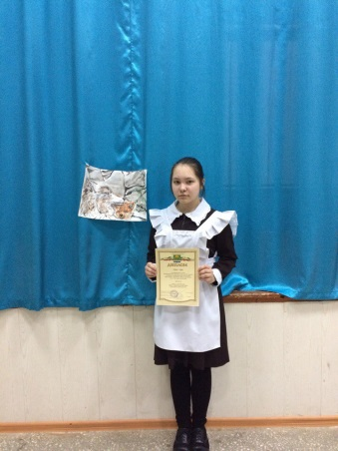

диплом I степени Багавеевой Эльвине в номинации «Моя любимая игрушка» - «Светофор».
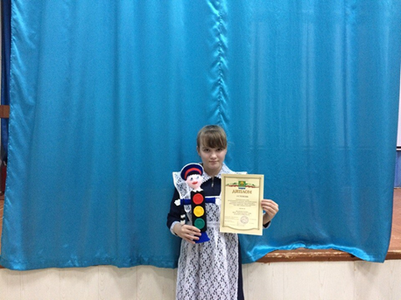

Сразу два диплома вручаются Башировой Наиле: диплом Гран-при в акции «Код успешности моей Отчизны» в номинации «Человек и общество» и диплом I степени в конкурсе игровых программ и проектов «Талантливые организаторы»в номинации «Друзья игры».

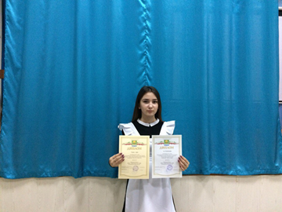

Диплом I степени в акции «У природы есть друзья, это мы-и ты, и я!» в номинации «Проект» вручается Хабибуллиным Диляре и Исламу. За эту работу они получили 3 место в республиканском конкурсе «Сохраним природу Татарстана» в номинации «Природоохранная акция» среди школьников старшей возрастной группы.
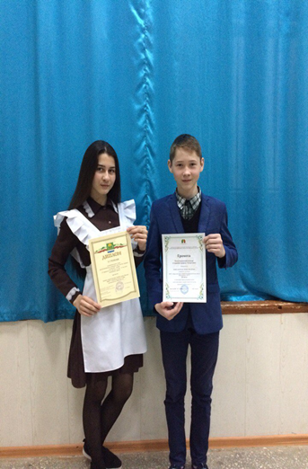

5 апреля - исторический день для ДОО"Йолдыз", мы запустили социальный видеопроект «Мы едины».
Сегодня, когда в мире происходят страшные вещи, так важно оставаться человеком. И пусть один человек не может остановить катастрофы мирового значения, но он может помочь решить проблему одного человека, завтра другому, послезавтра… Мы решили на практике с помощью социального видеоролика привлечь внимание к ежедневным, казалось бы, вошедшим в привычку проблемам, заставить задуматься о «простых» вещах, изменить настрой учащихся.
Наша цель – изменить свое отношение к какой-либо проблеме, помочь по мере сил тем, кто нуждается в этом.
Наряду с запланированными встречами, которые мы планируем и проводит каждый четверг в актовом зале, могут быть и встречи «спонтанные» -это когда нашли интересный ролик и именно сейчас хочется обсудить, получить ответы на свои вопросы.
Значимость проекта заключается в поднятии актуальных тем и проблем, которые выбираем мы сами.
Мы уверены: Добро всегда порождает Добро!
Итак, мы начинаем. 5 апреля, 8.00. В актовом зале учащиеся 5-11 классов. На экране ролик «Блокада Ленинграда. Кусочек хлеба на один день». Тишина в зале. Кто-то шмыгает носом, кто-то протирает глаза. Затем ЗульфираГараевна читает стихотворение Сергея Чекмарева «Блокадный хлеб», на экране фотография кусочка хлеба весом в 125 грамм.. У нас сегодня не было обсуждения… Говорить после такого видео трудно. Да и не надо. Иногда лучше промолчать…#рдшрт #снтрт#ЗверосовхозскаяСОШ#рдшрт #ЖИТЬ - Сокровище времён блокады

6.04.
Принимаем эстафету!
8.00. Спортзал. Гул в помещении: здесь собрались учащиеся 1-11 классов вместе с учителями. Зазвучала музыка, и началась физзарядка. А, если точнее, спортивный флешмоб. Девчата из 8 Б класса показывали нам движения, а мы все повторяли. Было здорово! Вместе мы сила!!!
ПЕРЕДАЁМ ЭСТАФЕТУ!

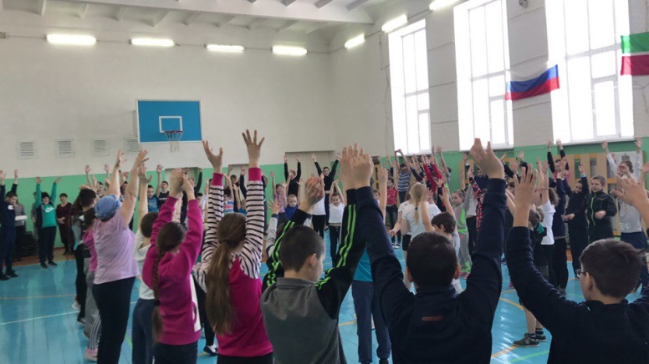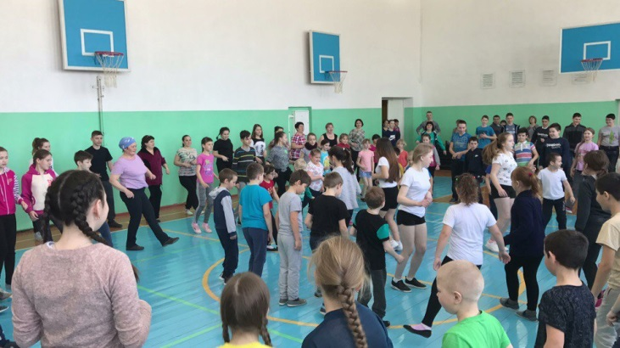

Подведем итоги муниципального этапа республиканского конкурса
Диплом Гран-при муниципального этапа республиканского конкурса реализованных социальных проектов «Моя инициатива» в номинации «Гражданские инициативы» вручается Мавлину Данису и Миниязовой Адиле за проектную работу по гражданско - патриотическому воспитанию «Увековечение памяти героев -летчиков экипажа 101-ого авиационного полка и нашего земляка Хабибрахманова Габдельнура Нуреевича».
Эта работа прошла региональный тур. Даниса пригласили в республиканский лагерь «Костер» (г.Казань) в профильную смену РДШ, в рамках которой проходил конкурс социальных проектов «Моя инициатива». Он с честью прошел отборочный этап: слепые прослушивания. Наши поздравления!!!

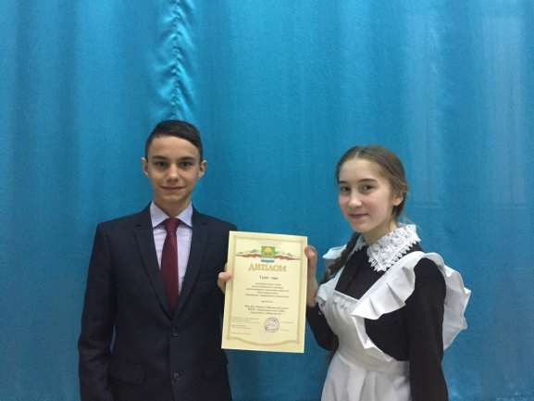

Принимаем эстафету!
Мы, учащиеся начальных классов, участвовали в спортивной эстафете. Было здорово! Классно! Спасибо Ленуре Ринатовне и Артуру Эдуардувичу, которые прививают нам ЛЮБОВЬ к спорту!!! Передаем эстафету!
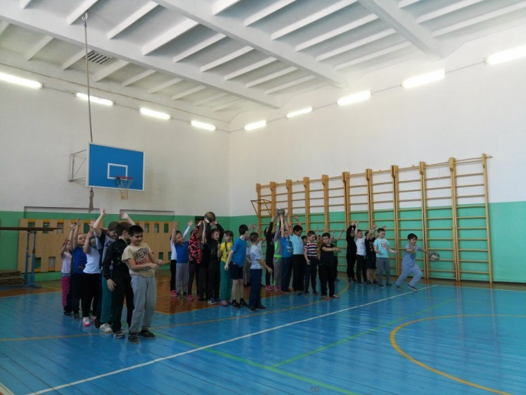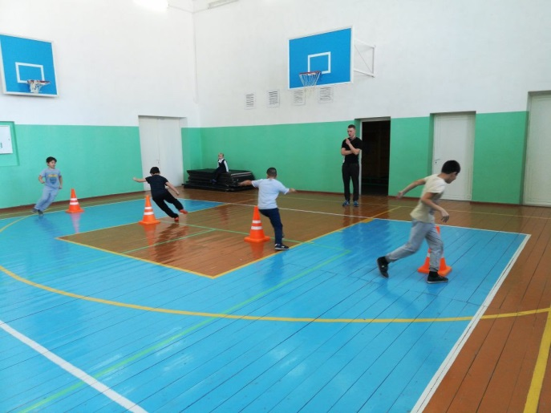

Принимаем эстафету!
Мы, члены редколлегии классов ДОО «Йолдыз» и ШУС «САМИД», выпустили информационные бюллетни «Самые распространенные заболевания школьников». Их, к сожалению, немало: невроз, гастрит, сколиоз, близорукость, язва, ЛОР-заболевание и…. Мы попытались краткорассказать о причинах, симптомах и профилактике заболеваний. Если мы будем придерживаться советов врачей, старших- это уже главный шаг к нашему здоровью. Будьте ЗДОРОВЫ!!!

1место- 9 класс
2 место-8 Аи 8Б
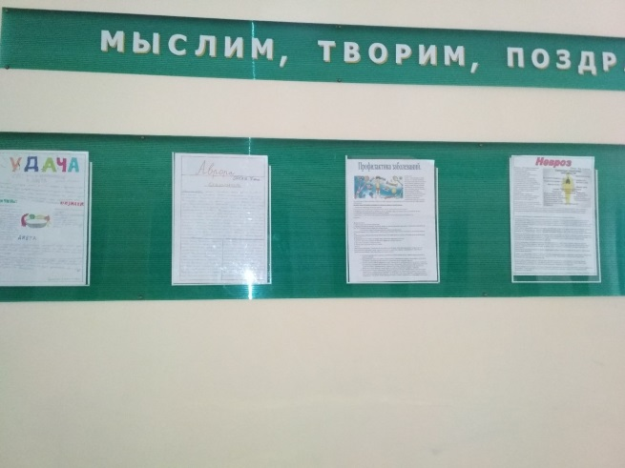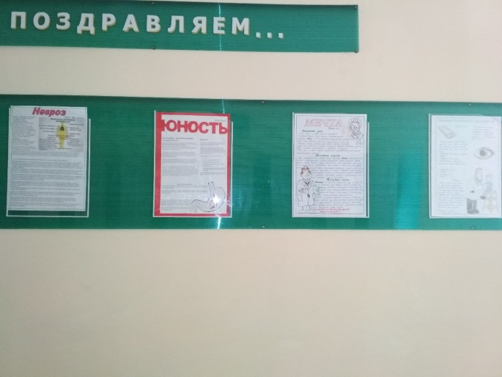

Принимаем эстафету!
Вот уже три года подряд наш 7 класс каждое утро делает зарядку (за исключением нескольких дней, когда болели гриппом). По очереди мы показываем движения своим одноклассникам, которые вначале делают с неохотой, но затем окончательно просыпаются, а заканчиваем с улыбкой на лице, добрыми шуточками… Заряд на учебный день получен!!!
ПЕРЕДАЁМ ЭСТАФЕТУ!
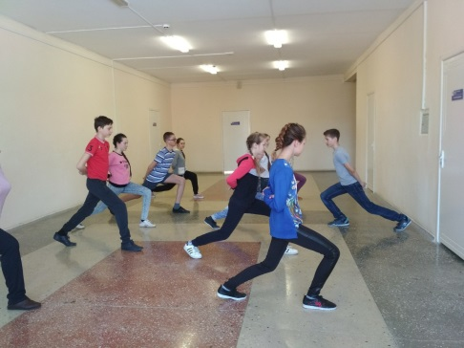

04.04. Сегоднябыла встреча с представителями казанского института федерального государственного бюджетного образовательного учреждения высшего образования "Всероссийский Государственный Университет Юстиций (РПА МИНЮСТА РОССИИ)", которые рассказали о преимуществах вуза и о документах необходимых для поступления. ВУЗ представляли Гараев И.Г. ,декан юридического факультета, и Юсупов А.А., заведующий кафедрой "Теории государства и права".
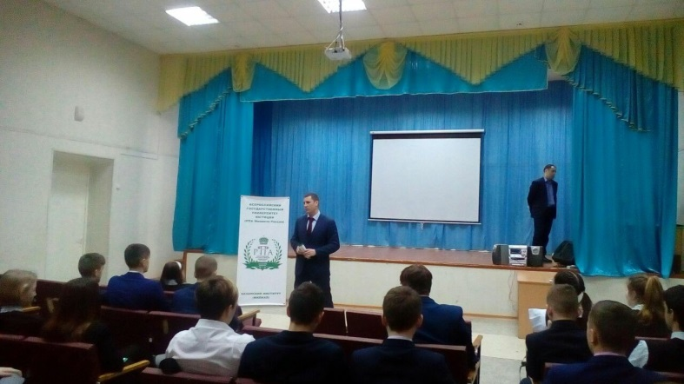
ПРИНИМАЕМ ЭСТАФЕТУ!!!
А мы, девчонки 5 и 8Б классов, любим играть в ВОЛЕЙБОЛ! Это круто!!!
ПЕРЕДАЕМ ЭСТАФЕТУ!

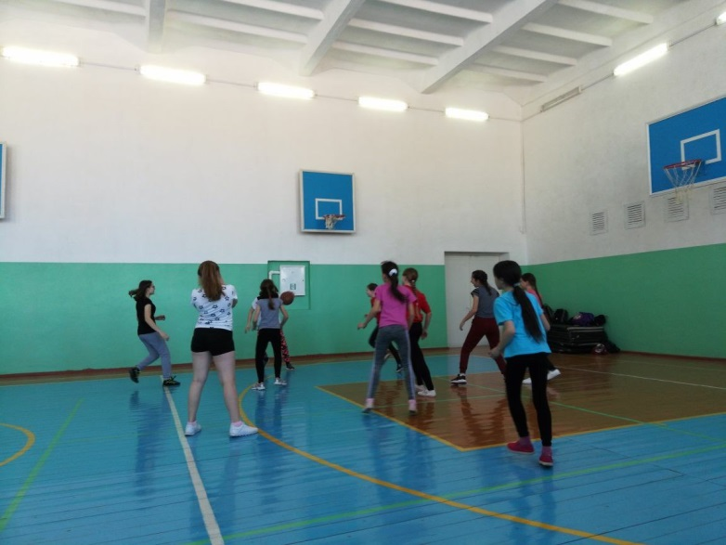

ПРИНИМАЮ ЭСТАФЕТУ!!!- говорит Камиль Валеев.
Спорт очень важен. Мою жизнь невозможно представить без спорта. Особенно я люблю футбол. Я живу футболом.
ПЕРЕДАЕЮ ЭСТАФЕТУ!

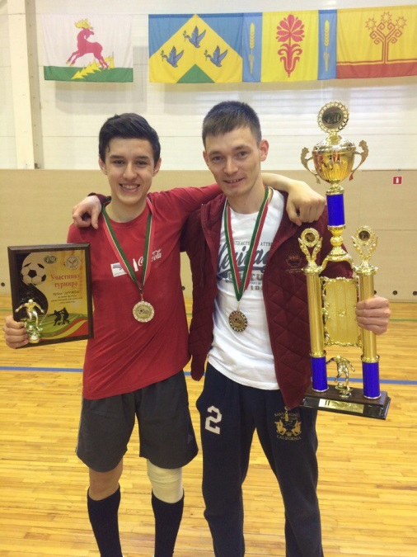

ПРИНИМАЕМ ЭСТАФЕТУ!!!- говорит семья Сямкиных из Москвы, папа и мама –выпускники нашей школы.Папа Виталий -чемпион России 2017г., 2018г. по карате, обладатель чёрного пояса 3-из дан., 28 лет посвятивший себя этому виду спорта. Дочь Женя-обладательница золотых медалей на чемпионате "Первенство Москвы-2017"и "Надежды Москвы -2017" и желтого пояса, посвятившая карате 2,5 года. Мама Альбина –любительница лыжных прогулок и опора своей семье.
ПЕРЕДАЕЁМ ЭСТАФЕТУ!
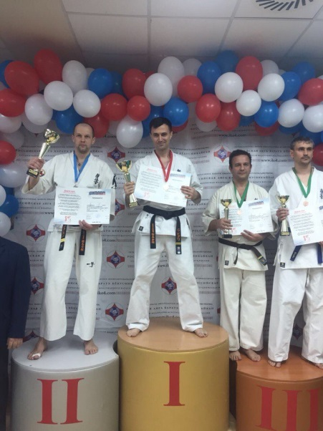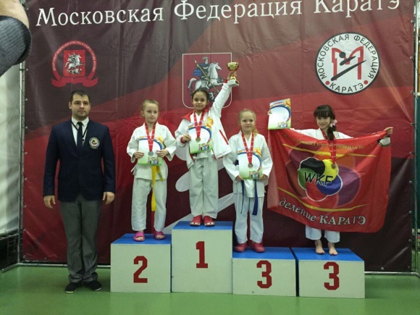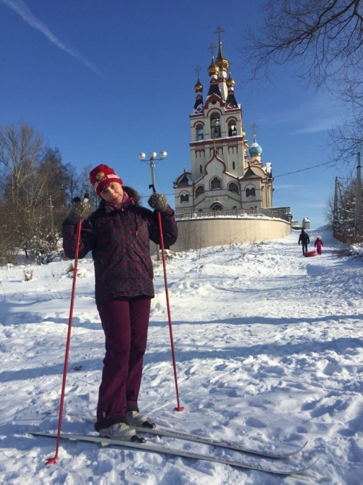
ПРИНИМАЕТ ЭСТАФЕТУ большая семья Ефимовых.
Кирилл: "Я хотел бы немного рассказать о своих зимних забавах. С детства мои родители приучали меня кататься на лыжах и на коньках. Для маленького ребенка (да и к тому же для новичка) эти виды спорта показались очень сложными: вечно падал.
Несколько лет спустя, я уже стал с нетерпением ждать, когда выпадет снег. Все это стало моим хобби.
Спорт-это жизнь. Это легкость движения. Спорт вызывает у всех уважения. Со мной вся моя семья: мама, папа, братик , бабушка с дедушкой. Все Ефимовы стоят на коньках, потому что МЫ -спортивная семья!"
Передаём эстафету!
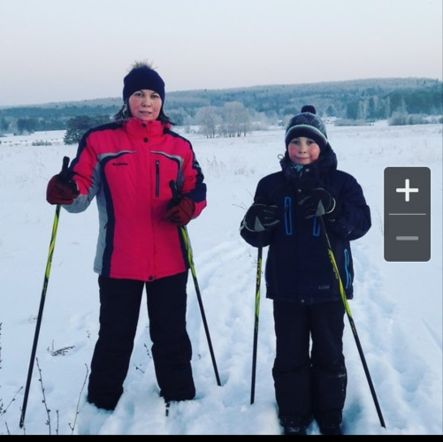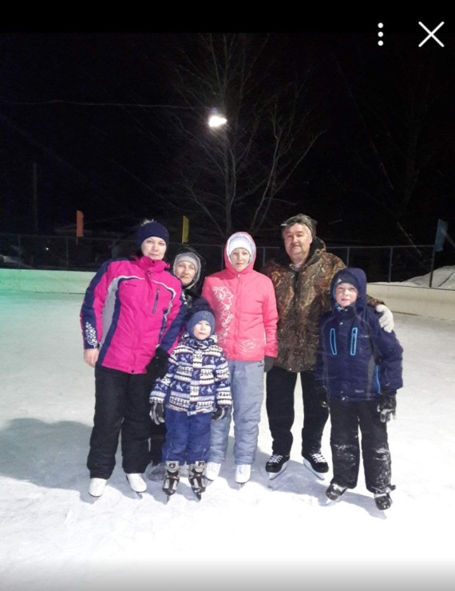

Принимаю эстафету !!!
Занимайтесь спортом!!! Призывает Адель Сафин.
Мое хобби играть в баскетбол. Баскетбол для меня - это не просто игра, а бесценный драйв, в который погружаешься при выходе на паркет, это страсть, которую ты испытываешь при попадании в кольцо мячом.
Это прикольно!!!
Передаю эстафету !!!
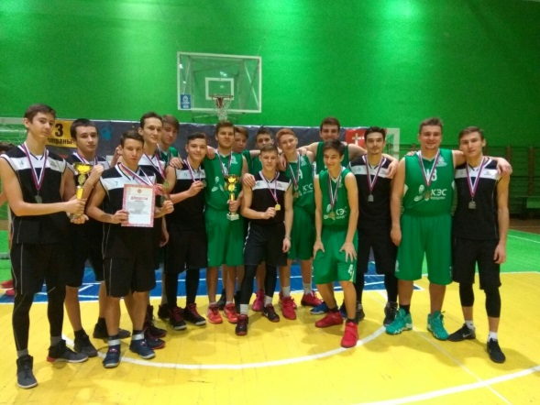

"ПРИНИМАЮ ЭСТАФЕТУ!"- говорит Ляйсан Салихова, победитель, призер женского армрестлинга на местном Сабантуе в последние годы. На Сабантуе-2017 показала себя и в женской борьбе. Передаю эстафету!»

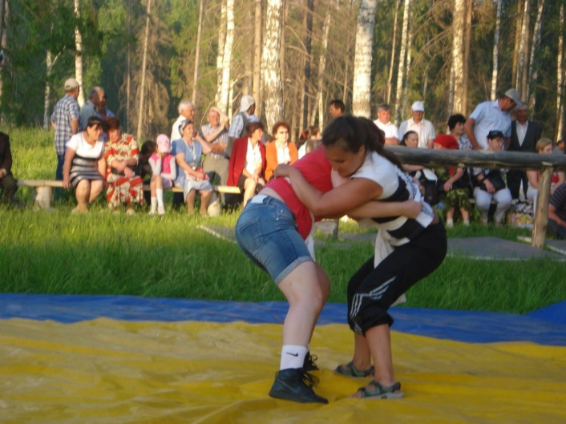
ПРИНИМАЮ ЭСТАФЕТУ! – говорит Амир Айзатуллов.
К теннису трудно найти равнодушных:
Летает над кортом мячик послушный,
Посланный легкой, удобной ракеткой,
Изредка может запутаться в сетке,
И вновь на свободе, как пуля летит,
Точным ударом снова отбит.
Здесь надо быстро бегать уметь,
Иначе никак за мячом не поспеть.
Теннис - это мое!!!
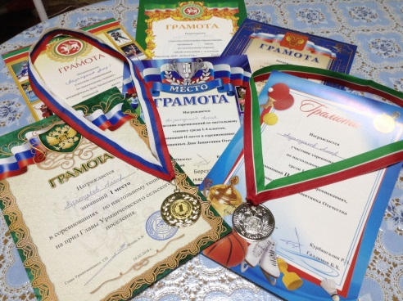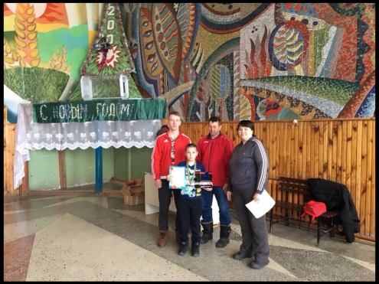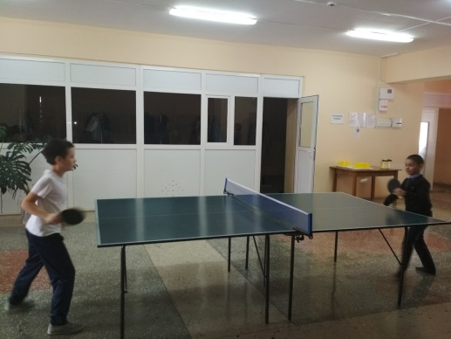



Активисты ДООО «Йолдыз» и ШУС «САМИД» решили запустить в социальных сетях флешмоб #бессмертныйполкЗСОШ . Наша цель: как можно больше жители нашего края поделились воспоминаниями и фотографиями своих родственников, принимавших участие в Великой Отечественной войне.
Пусть «Бессмертный полк» шагает по социальным сетям и по улицам нашего края и за ее пределами. Мы должны помнить своих спасителей и гордиться нашей историей. Поддержите нас.
(Присылать фотографии и воспоминания Зульфире Гараевне Вконтакте. Спасибо.)

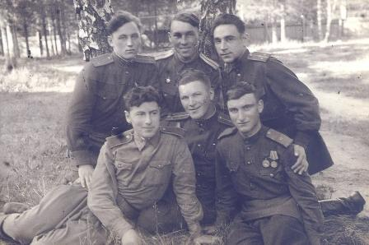
Монино, 1943год, верхний ряд, слева: штурман Лужин, бортмеханик Моторный, командир корабля Севастьянов, нижний ряд, слева: стрелок-радист Никогосов, пилот Баулин, воздушный стрелок Хабибрахмонов
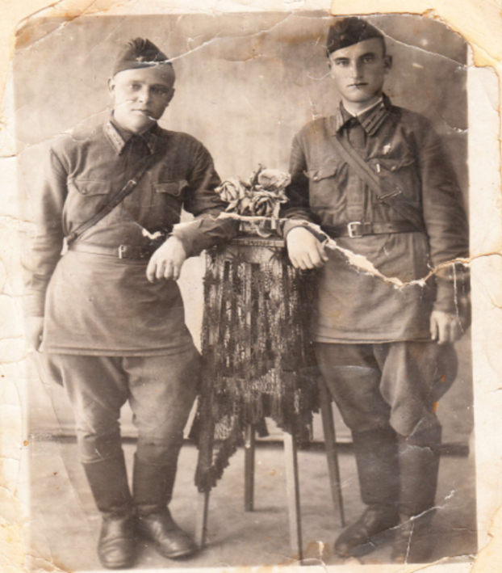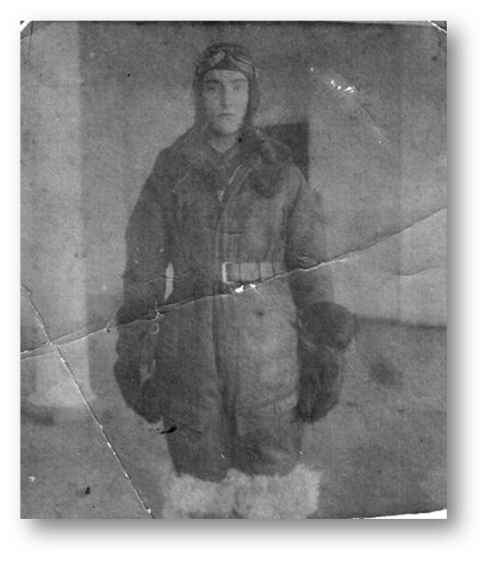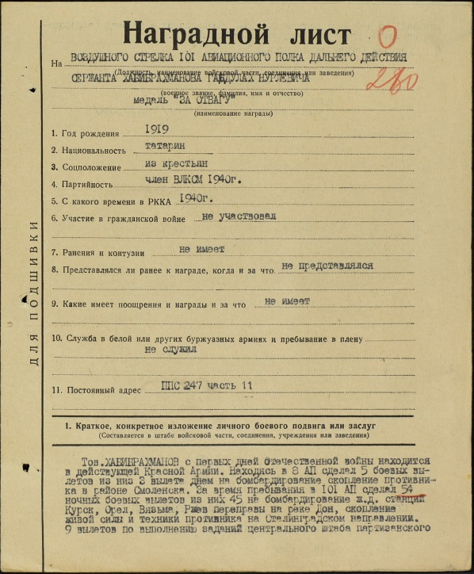

Активисты ДООО «Йолдыз» и ШУС «САМИД» решили запустить в социальных сетях флешмоб #бессмертныйполкЗСОШ . Наша цель: как можно больше жители нашего края поделились воспоминаниями и фотографиями своих родственников, принимавших участие в Великой Отечественной войне.
Пусть «Бессмертный полк» шагает по социальным сетям и по улицам нашего края и за ее пределами. Мы должны помнить своих спасителей и гордиться нашей историей. Поддержите нас.
(Присылать фотографии и воспоминания Зульфире Гараевне Вконтакте.Спасибо.)
Первая начинает Иванова Дания Муниповна, которая расскажет о своем дяде.
Хабибрахманов Габдельнур Нурьевич-старшина, воздушный стрелок .1919 года рождения, уроженец д. Мамся Арского района Татарской АССР. В 1933 году с семьей переезжает в Мамадышский район Татарской АССР в зверосовхоз.Закончил семилетнюю школу и поступил в Чистопольский сельхозтехникум. Параллельно занимался в школе ДОСААФ. В феврале 1940 года был призван в Красную Армию. Окончил Белоцерковскую окружную школу младшихавиационных специалистов по специальности воздушного стрелка.
С первых дней войны в Действующей Красной Армии. Боевую работу начал сержантом в 8 дальнебомбардировочном авиационном полку, входившего в 22 авиационную дивизию. В составе 8 ДБАП, в качестве воздушного стрелка, летая на самолете ДБ-3, совершил 5 боевых вылетов, из них 3 на бомбардирование фашистских войск под Смоленском. Летом 1942 года зачислен в состав «101 АП ДД». За героизм и мужество награжден медалями «За Отвагу» и «За оборону Сталинграда».
1943год. В состав экипажа под командованием лейтенанта В. Г. Григорьева(1922г.р.);входили: мл. лейтенант, летчик Варывдин А. М.(1921г.р.);лейтенант, штурман корабля, радист Лужин Н.А.(1922г.р.);старшина, механик Павлушев (Павлышев) Д.Я (1918г.р.);ст. лейтенант, техник, воздушный стрелок-радист Авдеев А.Ф. (1908г.р.); старшина, воздушный стрелок Хабибрахманов Г.Н. (1919г.р.).В ночь с 6 на 7 октября 1943 года во время вылета на бомбардирование скоплений живой силы, техники и эшелонов противника в районе Быхова экипаж не возвратился с боевого задания. Всех считали без вести пропавшими. После войны в беседах с местными жителями, по воспоминаниям выживших были установлены обстоятельства гибели трех членов экипажа … Самолет, объятый пламенем, падал, успев сбросить бомбы. Командир корабля приказал всем прыгать... У пулемета нашли Павлышева. Командир Григорьев и стрелок Хабибрахманов упали вниз головой в болото недалеко от самолета. В их руках были кольца нераскрывшихся парашютов. Лужин, Авдеев и Варывдин вырыли под одиноко стоявшей сосной могилу (недалеко от деревни Перекладовичи) и похоронили в ней завернутых в шелковые парашюты товарищей. Стесали кору и написали чернильным карандашом:«Здесь погибли и похоронены герои-летчики: Виктор Григорьев, Дмитрий Павлышев и Габдулак Хабибрахманов. Они отдали свои жизни за Советскую Родину в боях с немецко-фашистскими ордами». 9 мая 1967 года перезахоронили в поселке Годылево Быховского района Могилевской области Белоруссии.

Сегодня, 11.04, у нашего неугомонного, громкогласного вдохновителя новых идей, проектов Зульфиры Гараевны день рождения!
Пусть в нашей общей деятельности всегда будут возможности осуществлять задуманное, пусть на нашем с Вами пути постоянно веет ветер добрых перемен и счастья, пусть Ваша работа с нами доставляет только приятные хлопоты и удовольствие.
Желаем большого потока свежих и перспективных идей( а мы их будем воплощать в школьной жизни), высоких успехов и целеустремлённости к поставленным целям, большой гордости и огромного счастья за нас, своих учеников, интересных замыслов и правильных решений, верить в общий успех ( а мы обещаем Вас не подводить), добиваться всех поставленных целей, в любой ситуации находить верный и лёгкий выход, всегда оставаться человеком своего слова и дела.
Счастья Вам и здоровья!

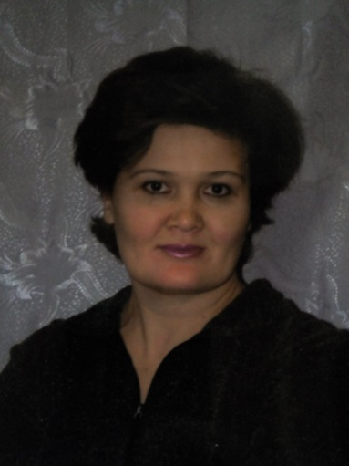

13.04.в городе Мамадыш проходил конкурс ОППН - отряд профилактики и правонарушений: строевая подготовка, творческий и интеллектуальный конкурсы. Наша команда заняла ПЕРВОЕ МЕСТО!!! Молодцы, ребята!!!
Победа в конкурсе добыта,
Вы нынче празднуете триумф,
Мы поздравляем с достижением,
Аплодисментов дарим вам.
Желаем новых мы успехов,
Все так же ярко побеждать,
В мечту свою с упорством верить
И целей смелых достигать.
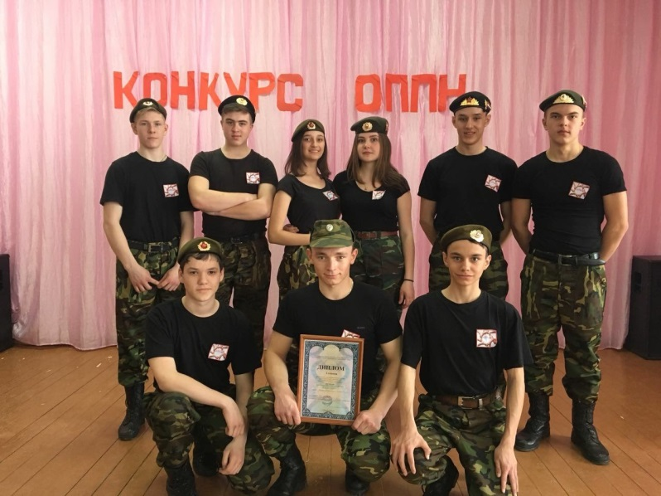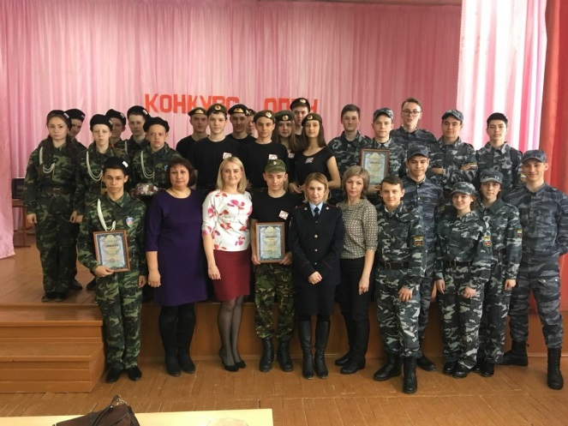

13.04. Объявлен конкурс скворечников. Это отличная возможность помочь птицам. Чем больше скворечников мы сделаем, тем ощутимей будет помощь птицам.Оказывается, 1 апреля – это не только День смеха, это еще и Международный день птиц.
Примерно в начале апреля птицы возвращаются в родные края с мест зимовки, и, чтобы они смогли вывести потомство, нужно им немного помочь, а именно, провести ревизию старых скворечников, если вы их развешивали несколько лет назад, то их нужно почистить и проверить крепкие ли они, и не пора ли их ремонтировать. Ну и, конечно, каждый год необходимо увеличивать количество жилплощади для пернатых. Если каждый будет мастерить, хотя бы по одному новому скворечнику в год, за птиц точно можно будет быть спокойными. Давайте, ребята, поможем нашим пернатым друзьям.
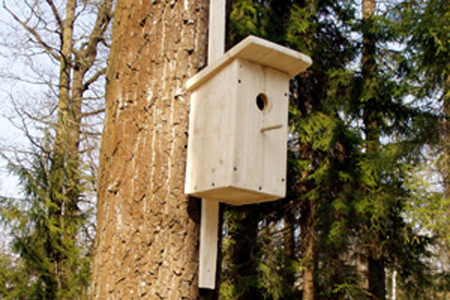

И первый принял участие в конкурсе "Скворечник" Айзатуллов Амир. Он не только изготовил, но еще успел повесить. Молодец, парень! Вот что значит: парень захотел- парень сделал!! Посмотрим , легкая ли у него рука!!! | 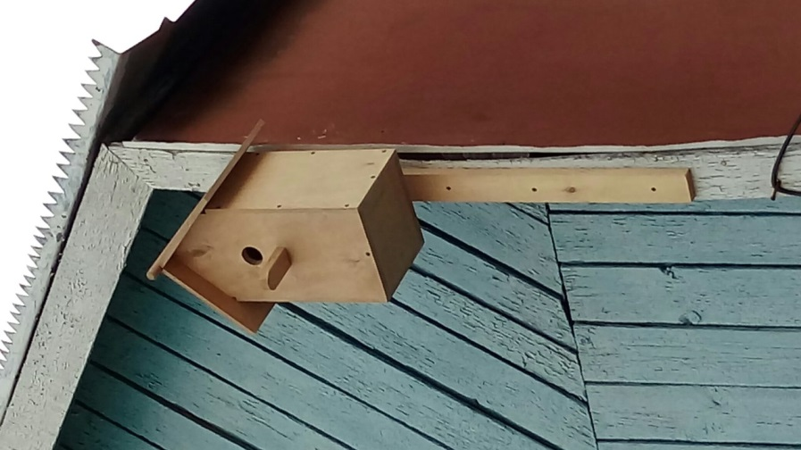

9 апреля запустили акцию «73 пятерки к 73-й годовщине Победы в Великой Отечественной войне». Итоги подведем 9 мая. Итак, засучили рукава и ВПЕРЕД! К ПОБЕДЕ!



14.04. Принимаем эстафету! – хором сказали смешанные команды 7-9 классов.
По инициативе Волкова Руслана и Гильмутдинова Ильшата ( 9 класс) были организованы соревнования по баскетболу среди 7-9 классов. Почему баскетбол? Онмногим нравится. Игра требует особой концентрации. Очень важно в этой игре владеть мячом и собственным телом. Резкость, ловкость, цепкость и точность являются главными качествами в баскетболе. Также в игре нужно быть очень внимательным. Баскетбол отлично развивает координацию. Интересная игра. Такая никогда не надоест. Хорошо сыграли все 4 команды. Ребята подготовились серьезно. Интересно было смотреть болельщикам.
1 место заняла команда 9 класса
2 место - 8Б класс
3 место -7 класс
Передаём эстафету!
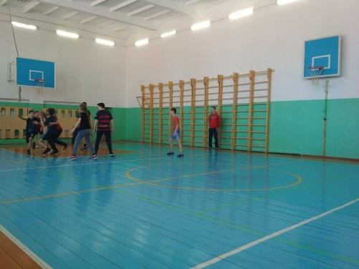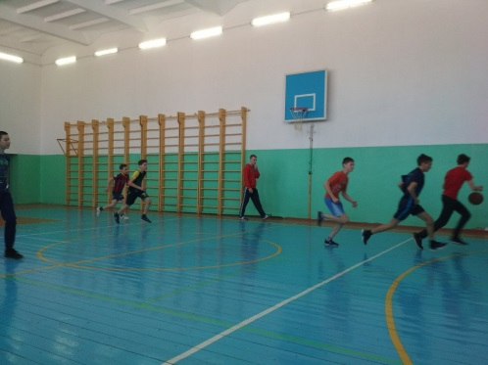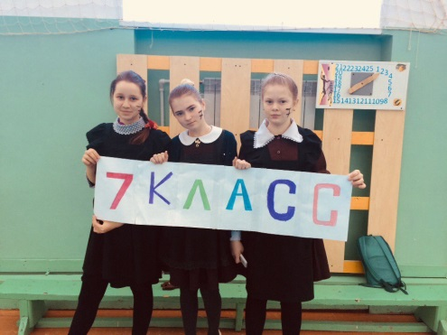

Этот скворечник Даминовой Назиры (6 класс). Что-то слабовато, ребята?! Птицы ведь жду "вашу руку помощи". Нельзя их подводить. Негоже это. Девчонка принимает участие, а парни где? АУ??? Назира, большое спасибо тебе!
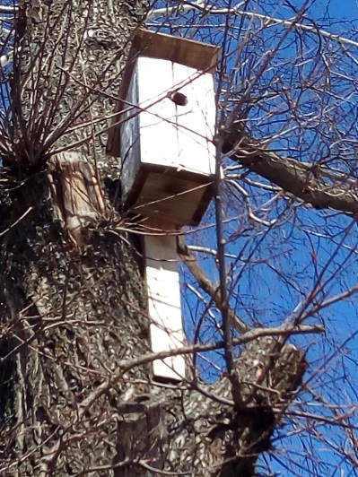

16.04 Шуточная критика подействовала. Тимур Волков решил продемонстрировать, что еще есть у нас на селе парни- умельцы. Спасибо, Тимур!
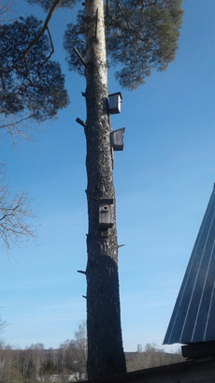
Принимаем эстафету! – хором сказали учащиеся 6 класса во главе с Артуром Эдуардовичем и Владимиром Высоцким.
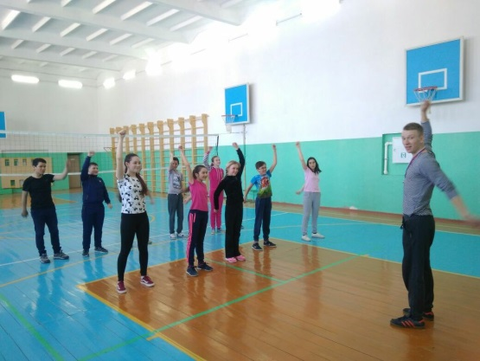 | Вдох глубокий. Руки шире.  Не спешите, три-четыре!  Бодрость духа, грация и пластика.  Общеукрепляющая,  Утром отрезвляющая,  Если жив пока еще —  гимнастика!

Передаём эстафету!

Принимаю эстафету! – скромно произнесла Назира Даминова.
«Передаю эстафету! – так же скромно сказала Даминова Назира, добавив при этом: Присоединяйтесь!».

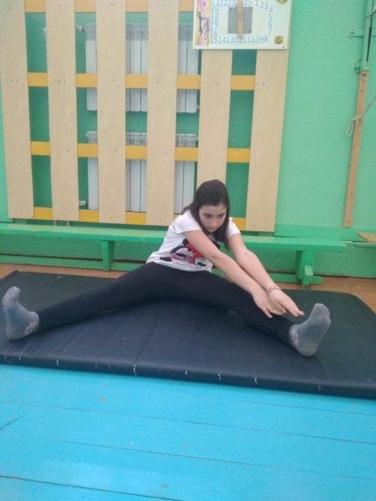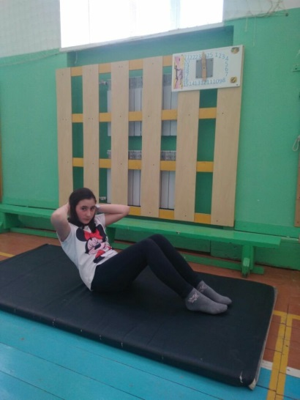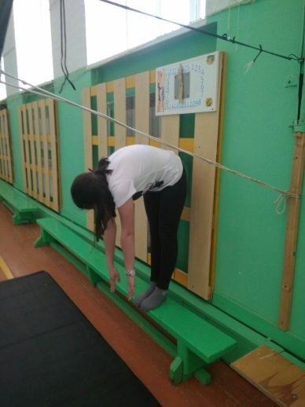

Юнусова ЗульфираГараевна: «Я любительница поспать. Но в последнее время подъем без будильника в 6.20. Сразу не встаю, а наслаждаюсь пением скворцов. В нашем скворечнике обустроился пока один скворец. Какие он песни исполняет, чтобы привлечь внимание самки! Заслушаешься. Скворцы-хорошие имитаторы, они прекрасно подражают иволгам, дроздам, соловьям, жаворонкам и легко пародируют ржание жеребца, кваканье лягушки или, например, даже скрип отворяемых ворот. Так что, не только им мы приносим благо, но и они нам доставляют наслаждение. Давайте вместе мы поможем нашим пернатым «певцам». (Кстати, на этой фотографии изображен наш любимый вокалист - скворец).
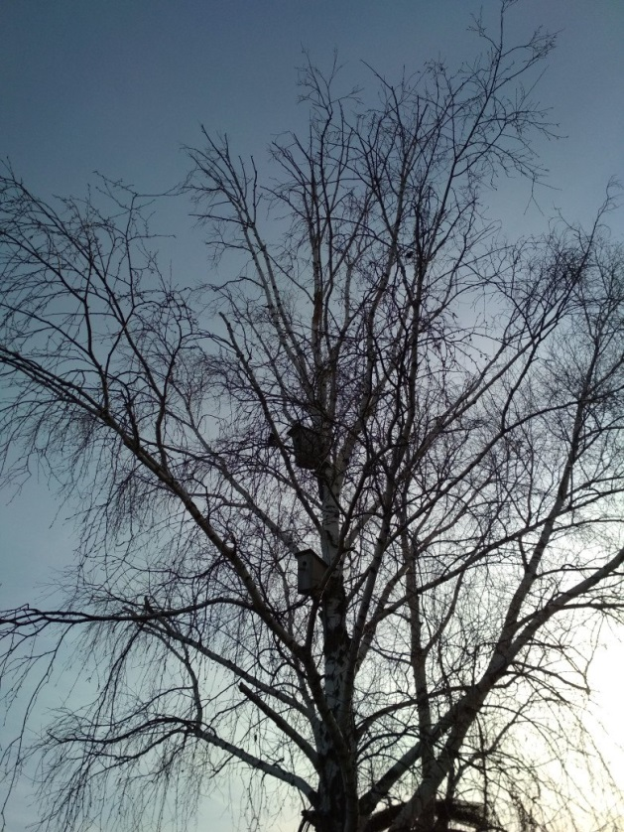

Принимаю эстафету! – воскликнул ЯмалиевКарим, который не только играет на переменах, после занятий, но еще любит читать об этом виде спорта. Так, например,1 декабря 1976 года в Лондоне в Книге рекордов Гиннеса был зарегистрирован самый быстрый темп игры в настольный теннис, который установили два английских теннисиста Ники Ярвис и Десмонд Дуглас. За 60 секунд они сделали 162 удара. Этот рекорд был повторен 21 марта 1977 года в Блэкпуле тем же игроком Д. Дугласом в паре с Паулем Деем.
Вот так играют в настольный теннис! Настольный теннис совершенствует не только быстроту движений, но и быстроту реакции, реакции прогнозирования, развивает оперативное мышление, а также умение концентрировать и переключать внимание.
Передаю эстафету! – сказал Карим, который поставил цель, достичь высот в настольном теннисе.

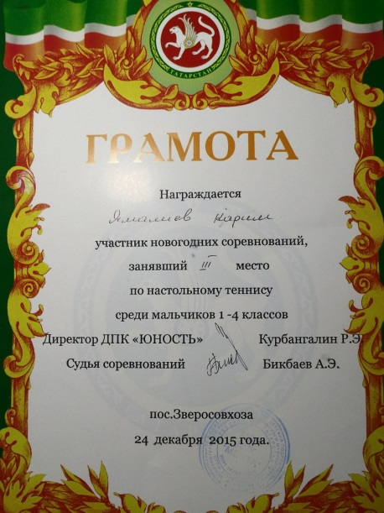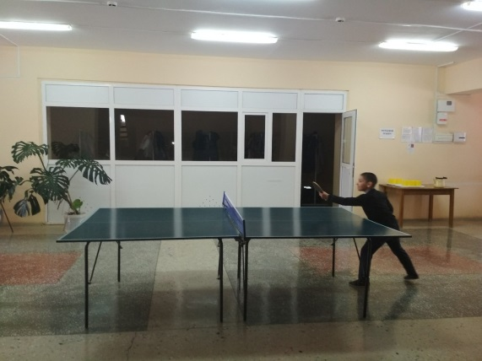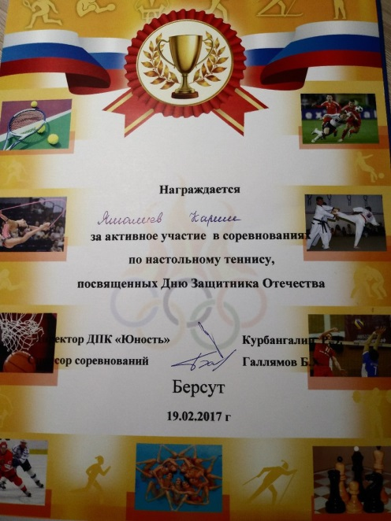

Данис, побывавший в республиканском лагере «Костер» (г.Казань), профильная смена РДШ, в рамках которой проходил конкурс социальных проектов «Моя инициатива», делится своими впечатлениями: «Я побывал во многих лагерях, думал очередной однотипный лагерь. Всего лишь 5 дней, и так много впечатлений. Было много мастер-классов, мероприятий, игр. Естественно, я нашел много друзей (причем не только из нашего отряда). И мне попался самый классный вожатый - Дамир. «Костёр» стал моим самым любимым лагерем. Прошло не так много, ноя уже с ностальгией вспоминаю ребят, вожатого и классно проведенное время в этом лагере. Спасибо организаторам»

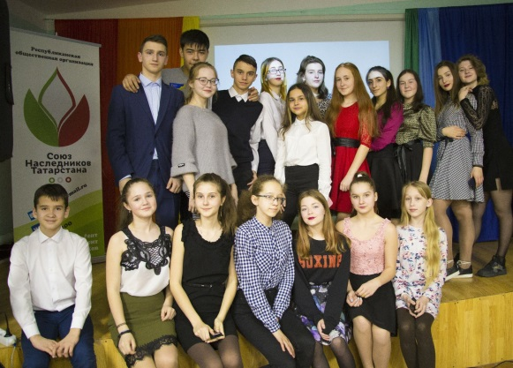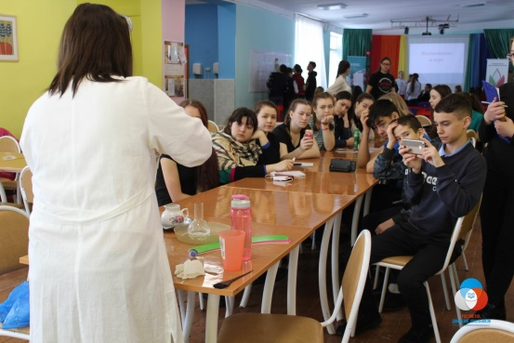

А скворечник Алины Габидуллиной ждет своих хозяев. «Милости просим» - приглашает Алина своих пернатых друзей  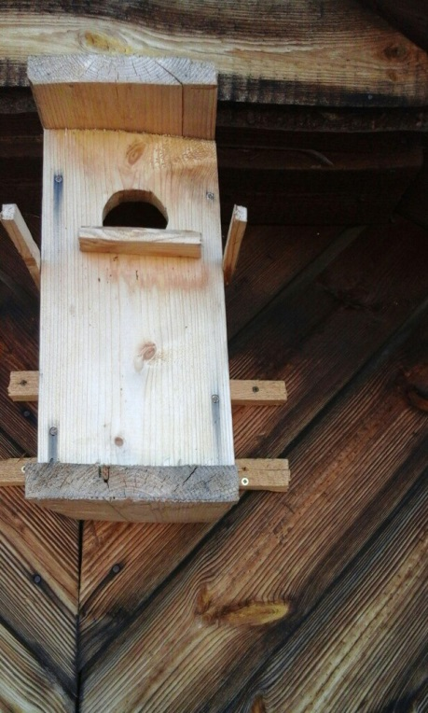 | У ЛяйсанГабитовой скворечник высоко прибит, хозяева этого милого домика издалека видят своё уютное гнездышко.  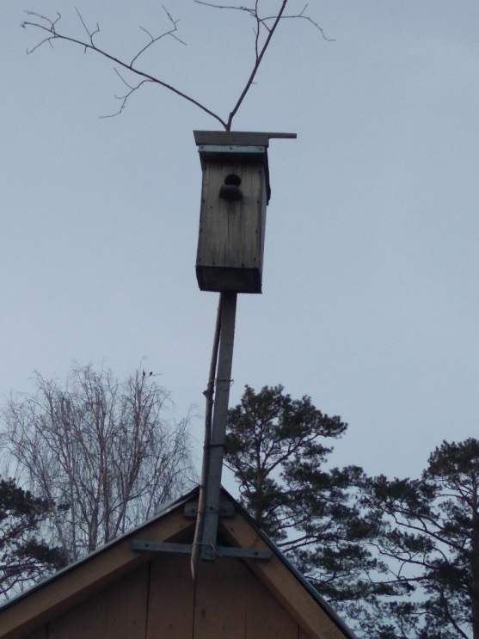

Кате Никитиной повезло: они живет почти в лесу. Повезло и скворцам, которые создали семью в привычной, родной для них обстановке.
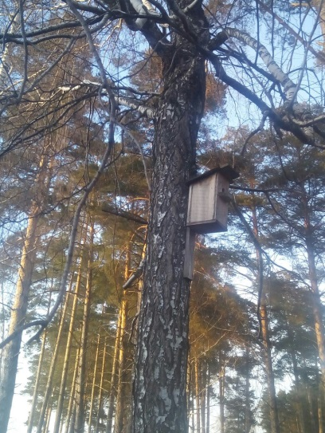
19.04. Настина Светлана заняла I место в соревнованиях по бадминтону в рамках XIV районной спартакиады учащихся «Старты надежд». Бикбаев Денис -5 место. Общекомандное 2 место. Руководитель Артур Эдуардович. Поздравляем!!!
Желаем никогда не останавливаться на достигнутых победах, смотреть вперёд с уверенностью и оптимизмом, с каждым днём находить новый стимул, новый путь к успеху и новую мечту. Пусть ваше трудолюбие и упорство всегда приносят вам желаемый результат и выводят вас на высший уровень. А наградой пусть будет вам сила духа, здоровье и красота. #бадминтон
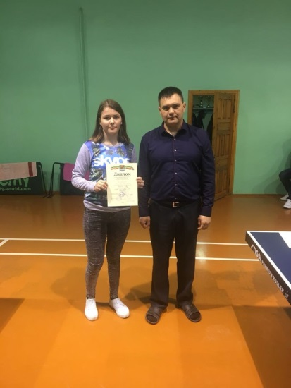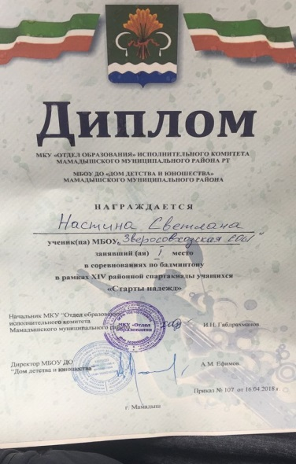
Хабибуллин Ильназ –самый маленький участник конкурса. Он учится в 1 классе. Вместе с папой Ринатом они смастерили этот скворечник. Правда, устанавливал под самую крышу папа. Ильназ еще ростом не вышел. Но гордость за совместный труд ощущается… Спасибо, Ринат абый и Ильназ!
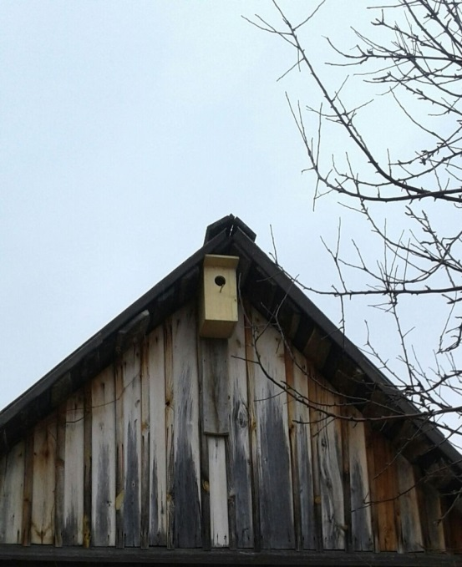

22.04.Тимур делится своими впечатлениями :"Сегодня для нашей республики Татарстан случилось поистине звездное , феерическое , а самое главное -памятное событие! Ак Барс одержал волевую победу в финале Кубка Гагарина! Тем самым, став 3-кратным обладателем этого кубка💪Игроки шли к этому весь сезон, и они добились этого! Спасибо за сезон, Ак Барс 💪Лозунг-акция от Казанской команды "Айда за Кубком" оправдала свои надежды!!!"

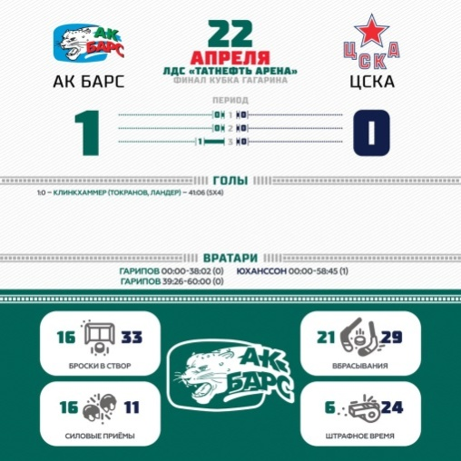

18 апреля учащиеся 8а и 10 класса посетили очень интересное мероприятие «Вечера науки», которое проводил филиал КФУ Елабужский институт. Мы посетили все секции. Вфизической мы узнали, что любое природное явление, даже тайну Бермудского треугольника, можно объяснить с научной точки зрения. В другой секции нас познакомили со скелетом человека, показав все, даже мельчайшие косточки. Очень заинтересовала секция криминалистики. Мы разобрали чемоданчик криминалиста, сняли отпечатки пальцев, определили характер по подписи. В пси-лаборатории узнали, какое полушарие у каждого из нас рабочие и определили свои способности. Спасибо организатором за интересное мероприятие, а администрации школы за нашу поездку.

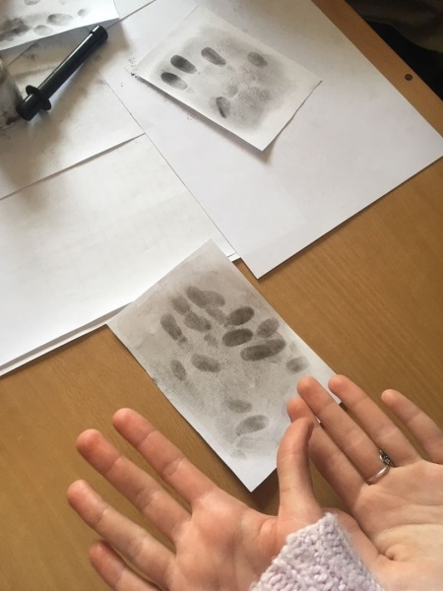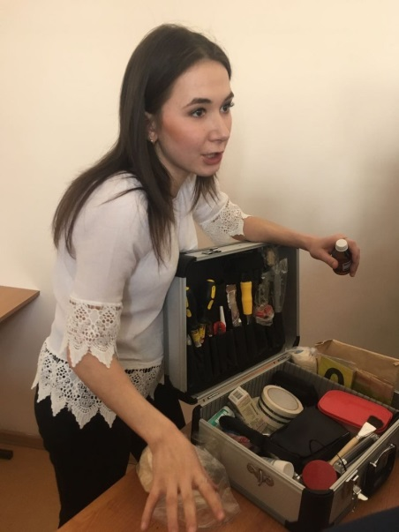

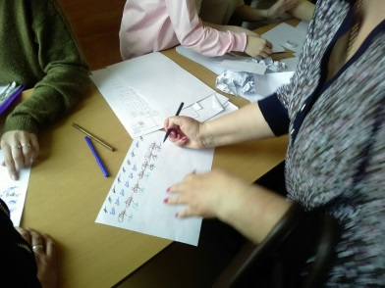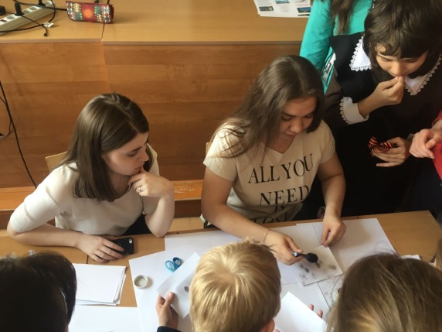

«Высоко сижу, далеко гляжу. Смотрю на всех, радую своими песнями. А вокруг такой простор…. и нет ему конца и края. А люди здесь какие добрые, а ребятишки веселые и радушные. Спасибо, милые, за уютный домик, за радушие. Будем петь и просить ВЕСНУ, чтобы скорее в права свои вступила» - это нам прощебетали скворцы Адили Миниязовой. | 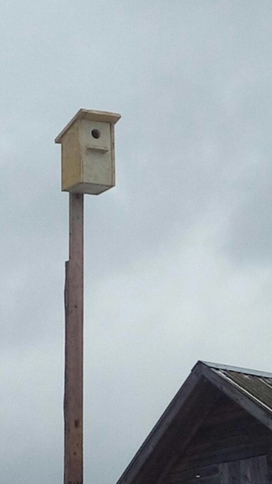

23 апреля мы, учителя, встретились в стенах школы №4 с замечательным человеком , выдающимся педагогом — Дергуновым Владимиром Александровичем, который является кандидатом педагогических наук, директором КМЦ «Лесное чудо», экспертом ОП РТ, почетным работником сферы молодежной политики РФ. Является автором-разработчиком многих российских программ для детских общественных объединений, таких как «Путь к наследию», «Спутник следопыта», «Робинзон», «К истокам гражданственности», «Галстучная страна», «Дорога Добра.Ру», «Бинилек», «Лесное чудо», «Классное содружество», «Все — месте», «Юная Россия», «Новое поколение», автором многих детских песен, а, самое интересное, еще и писателем. В 2016 году вместе с другом Сергеем Челяевым презентовали новую книгу фэнтези «Хайра и ее команда» в целях формировании у подростков мотивации к самообразованию, поиску призвания, выработки жизненной стратегии.
А еще были великолепные песни в исполнении Владимира Александровича. И было такое ощущение, что мы его давно знаем, настолько нам там было комфортно и хорошо. Все, что предлагалось нам, было согрето какой-то невероятной любовью и позитивом!
Домой мы возвращались, переполняемые жизненной энергией, которую нам подарили этот замечательный человек. Спасибо Вам, Владимир Александрович!

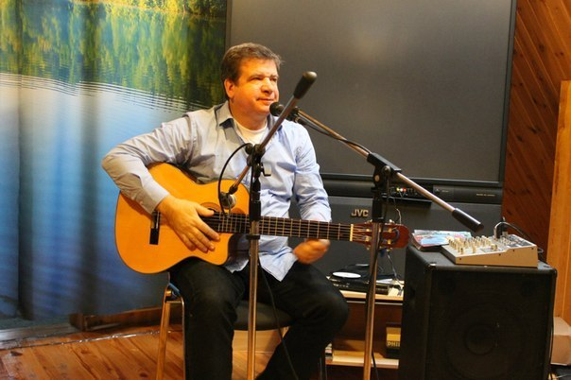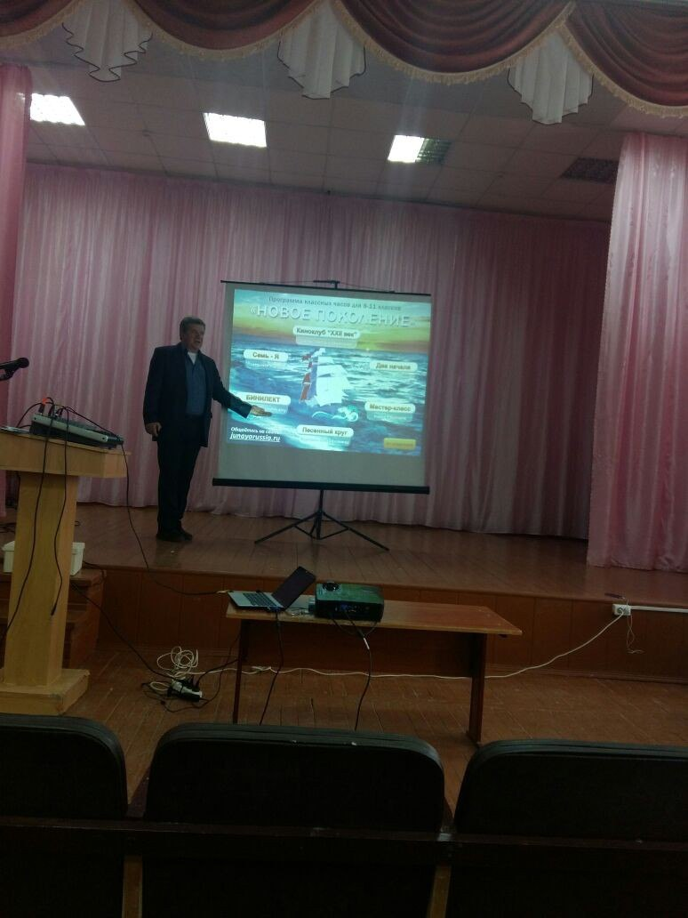

21 апреля меня и Анастасию Турук пригласили в Казань. Проводился конкурс сочинений среди учеников 10 класса школьных лесничеств Татарстана. Нам предложили две темы: «Мой край родной - лесная колыбель» и «Леса моей малой родины». Основная цель конкурса- популяризация лесных профессий. Провели его впервые. Вместе с министром лесного хозяйства мы посадили дерево на территории КГАУ. К сожалению, нам немного не хватило до победы, но нас все равно не оставили без внимания. Нам подарили Красную книгу РТ и сертификат об участии. Мы получили от поездки положительный заряд. Спасибо организаторам!!!
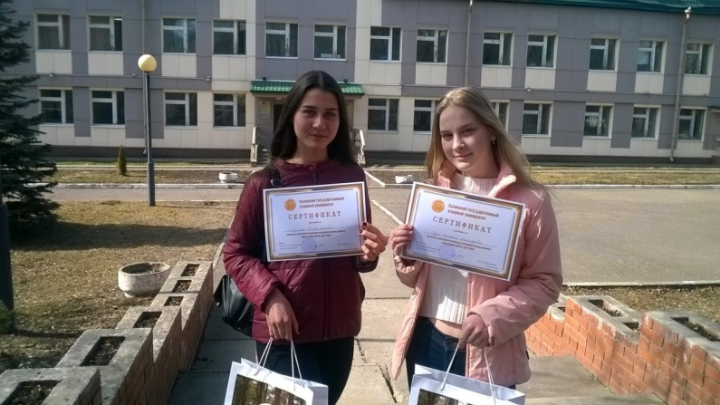
23 апреля мы провели общешкольную линейку, где рассказали о пользе макулатуры, вернее о ее второй жизни, которая позволяет сохранить немалое количество деревьев, а это очень актуально для окружающей нас природной среды, которую чистой и благополучной в данное время назвать нельзя. Привели данные о том, что 1 тонна бумаги, изготовленная из макулатуры, сберегает 17 деревьев, 30000 литров воды, 2000 Квт/ч электроэнергии.
За четыре дня было собрано 636 кг. И это не предел. Ребята проявили активность, особенно отличились 5, 9 и начальные классы.

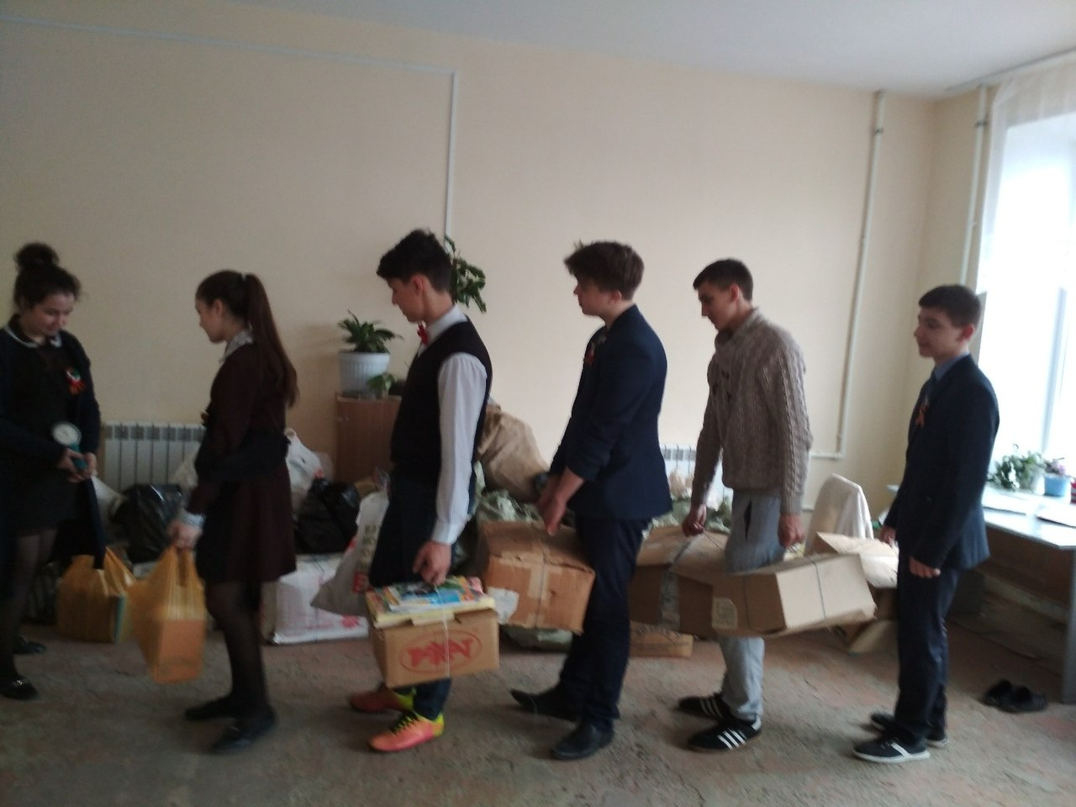

О, как хорош родной язык, отца и матери язык,
Я в мире множество вещей через тебя навек постиг!
Сперва на этом языке, качая зыбку, пела мать,
А после — бабушка меня старалась сказкою унять.
Родной язык, ты мне помог понять и радость с малых лет,
И боль души, когда в глазах темнеет, меркнет ясный свет.
Ты мне, родной язык, изречь молитву первую помог:
«Прости меня, отца и мать, великодушен будь, мой бог!»

26 апреля ежегодно отмечается день родного языка. Он традиционно отмечается в день рождения Г. Тукая. В актовом зале мы сегодня вспоминали жизненный путь и творчество основоположника современного татарского литературного языка, поэта и общественного деятеля Габдуллы Тукая.
И туган тел, и матур тел, әткәм - әнкәмнең теле!
Дөньядакүпнәрсәбелдемсинтуган тел аркылы.
Иңэлекбу тел беләнәнкәмбишектәкөйләгән,
Аннарытөннәр буе әбкәмхикәятсөйләгән.
И туган тел! Һәрвакыттаярдәмеңбеләнсинең,
Кечкенәдәнаңлашылганшатлыгым, кайгым минем.
И туган тел! Синдәбулганиңэлеккыйлган догам:
Ярлыкагыл, дип, үземһәмәткәм-әнкәмне, ходам!

Учащиеся инсценировали сказки, исполнили песни на стихи Тукая. На трех языках: татарский, русский и английский – прозвучали стихи великого поэта. Присутствующим очень понравилось. Большое спасибо учителям татарского языка и литературы Гульнур Нургаяновне и Лейсан Камилевне и учителю английского языка Гульфие Нургаяновне.

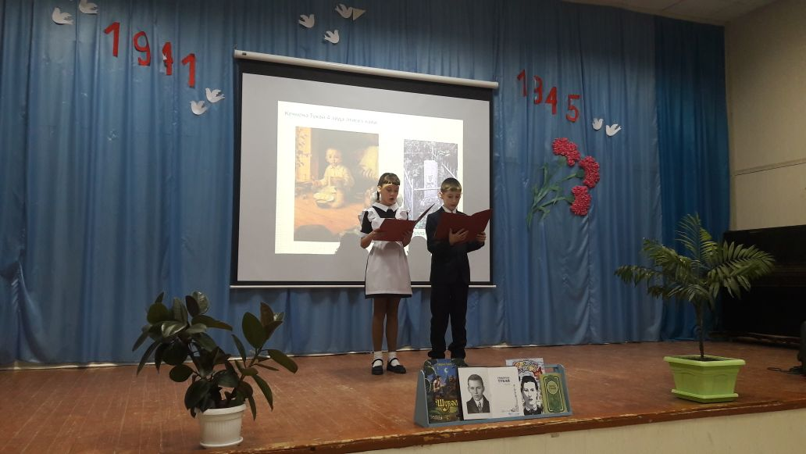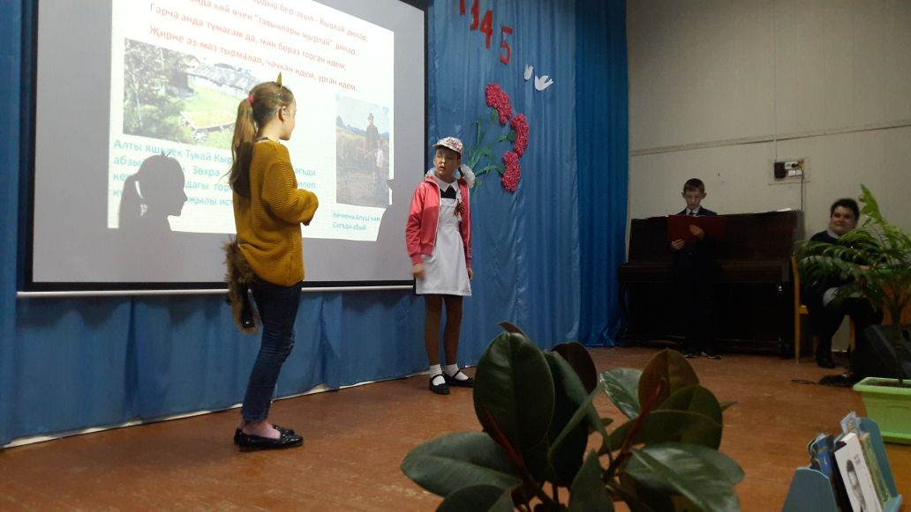

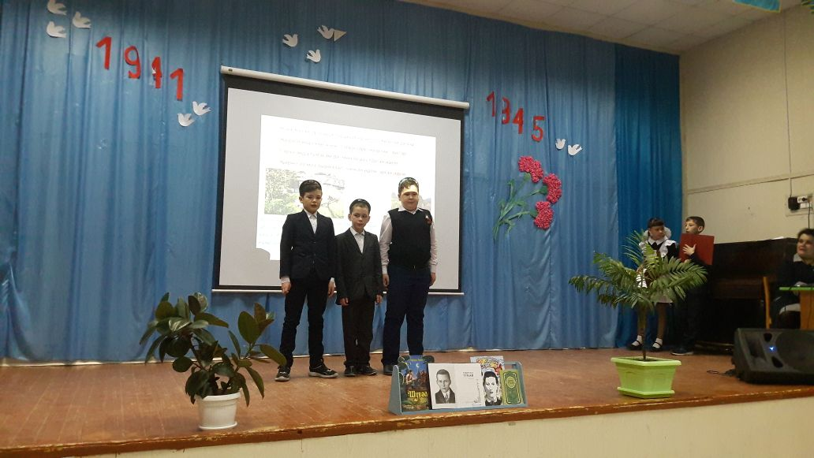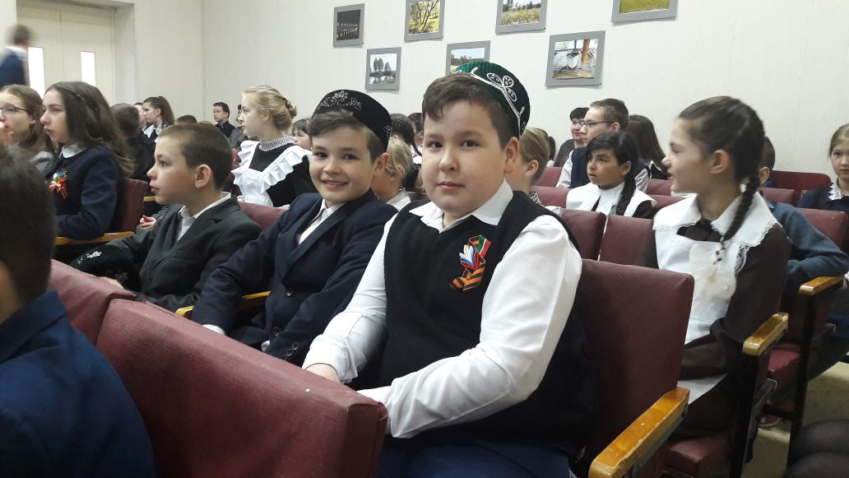

27.04.Песня военных лет... Вместе с Отчизной она встала в солдатский строй с первых дней войны и прошагала по пыльным и задымленным дорогам войны до победного ее окончания. И есть в них все: горечь отступлений в первые месяцы войны и радость возвращения ксвоим, картины жизни солдат, рассказы о боевых подвигах наших дедов и прадедов. Она помогала народу выстоять и победить. И помогла! И победили!
Конкурс инсценированной военно-патриотической песни стала у нас традицией. Репертуар состоит из песен, посвященных памяти тех, кто ковал нашу Победу. Песни разные по жанру и содержанию. Песни, которые звучали, звучат и будут звучать.
1 класс –«Над страною гремели снаряды». 2кл.- «Все мы моряки».3кл.- «Мы шагаем как солдаты». 4 кл.- «Солдаты, в путь». 5кл. – «Моя любимая».
6кл. – «Песня о юном барабанщике». 7кл.- « В землянке». 8А кл.- «Последний бой». 8Б кл.-«Нам нужна одна Победа». 10 кл.- «Огонек».
Жюри, Роза Рашидовна, ветеран педагогического труда, Валентина Григорьевна и Разина Галимовна– библиотекари, решило:
Гран – при -7 класс!!!
1 место- 4 и 5 классы.
2 место -1, 8Б классы
3 место – 2 и 6 классы
Описать выступление каждого класса невозможно… Одним словом, было КЛАССНО! Спасибо большое Ризиде Шарифзяновне, которая подготовила это мероприятие, с каждым классом разучивала песни, помогла с сюжетом, оформила актовый зал. Спасибо ее помощникам, классным руководителям, родителям. Молодцы! БЕЗ БУЛДЫРАБЫЗ! МЫ МОЖЕМ!
